广东省2003年高中阶段学校招生考试
数 学
考试时间为90分钟，满分为120分．
一、选择题（每小题3分，共15分．每小题给出的4个选项中只有一个是正确的，请
将所选选项的字母写在题目后面的括号内）
1．下列运算正确的是（ ）
（A）$a^{2}⋅{\left(a^{3}\right)}^{2}=a^{7}$ （B）－0.005＝5×${\text{10}}^{−3}$
（C）${\left(a−2\right)}^{2}=a^{2}−4$ （D）${\left(\frac{1}{2}\right)}^{−1}+\left|−1\right|−{\left(\sqrt{2}−1\right)}^{0}=2$
2．如图1，某个反比例函数的图像经过点P．则它的解析式（ ）
（A）$y=\frac{1}{x}$（x＞0）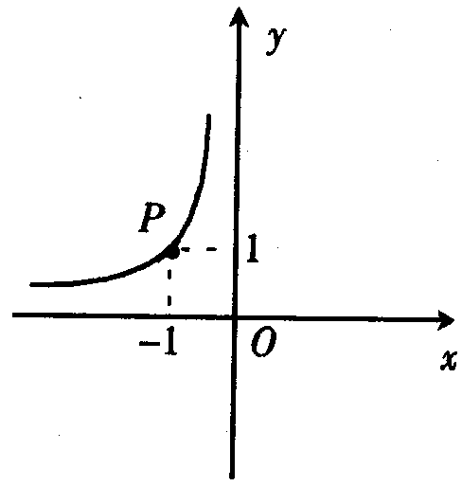
（B）$y=−\frac{1}{x}$ （x＞0）
（C）$y=\frac{1}{x}$（x＜0$)$
（D）$y=−\frac{1}{x}$ （x＜0$)$
3．下列说法中正确的是（ ）
（A）有两边和其中一边的对角对应相等的两个三角形全等
（B）等腰三角形是轴对称图形，也是中心对称图形
（C）对角线互相平分的四边形是平行四边形
（D）有两边平行的四边形是梯形
4．关于x的方程2（x－1）－a＝0的根是3，则a的值为（ ）
（A）4（B）－4 （C）5（D）－5
5．如图2，正方形的边长为a，以各边为直径在正方形内画半圆，所围成的图形（阴影部分）的面积为（ ）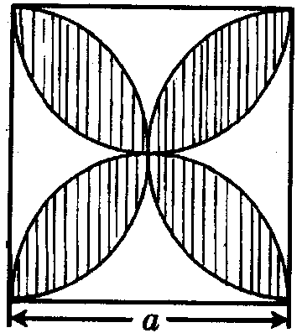
（A）${πa}^{2}−a^{2}$ （B）2${πa}^{2}−a^{2}$
（C）$\frac{1}{2}{πa}^{2}−a^{2}$ （D）$a^{2}−\frac{1}{4}{πa}^{2}$
二、填空题（每小题4分，共20分．请把正确答实填写在横线上）
6．若∠A是锐角，cosA＝$\frac{\sqrt{3}}{2}$，则∠A＝ 。
7．不等式组的解集为 。
8．当a＋b＝3，x－y＝1时，代数式$a^{2}+2\text{ab}+b^{2}−x+y$的值等于 。
9．如图3，AB是⊙O的直径，弦CD⊥AB，垂足为P，若AP：PB＝1：4．CD＝8，则AB＝ 。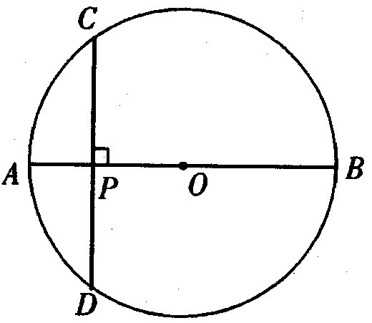
10．与点 P（3，4）关于y轴对称的点的坐标为 ；
与点Q（－3，4）关于原点对称的点的坐标为 。
三、解答下列各题（每小题6分，共30分）
11．先化简后求值：$\frac{3−x}{x−2}÷\left(x+2−\frac{5}{x−2}\right)$，其中$x=2\sqrt{2}$

12．如图4，AB、AC分别是菱形ABCD的一条边和一条对角线，请用尺规把这个菱形补充完整．（保留作图痕迹，不要求写作法和证明）
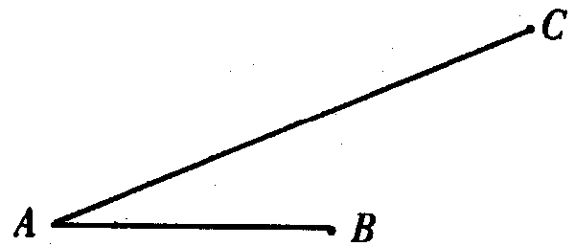

13．如图5，灯塔A周围1000米水域内有礁石，一舰艇由西向东航行，在O处测得灯塔A在北偏东74°方向线上，这时O、A相距4200米，如果不改变航向，此舰艇是否有触礁的危险？（指定数学课使用科学计算器的地区的考生须使用计算器计算．以下数据供计算器未进入考场的地区的考生选用：cos74°＝0.2756，sin74°＝0.9613，cot74°＝0.2867，tan74°＝3.487）
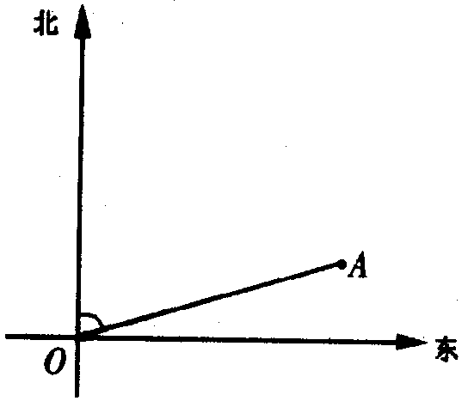

14．在公式$S=\frac{1}{2}(a+b)h$中，已知h、s、b．求a．

15. 某商场出售某种文具，每件可盈利2元，为了支援贫困山区，现在按原售价的7折出售给一山区学校，结果每件盈利0.2元（盈利＝售价－进货价）．问该文具每件的进货价是多少元？

四、（每小题7分，共28分）
16．已知二次函数$y=x^{2}+\text{bx}+c$的图像经过A（0，1），B（2，－1）两点．
（1）求b和c的值；
（2）试判断点P（－1，2）是否在此函数图像上？

17. 为了了解中学生的身体发育情况，对某一中学同年龄的50名女学生的身高进行了测量，结果如下（单位：厘米）：
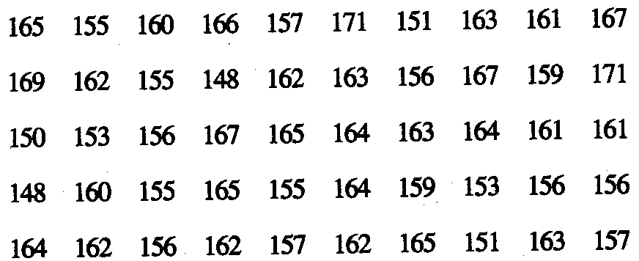
完成下面的频率分布表．
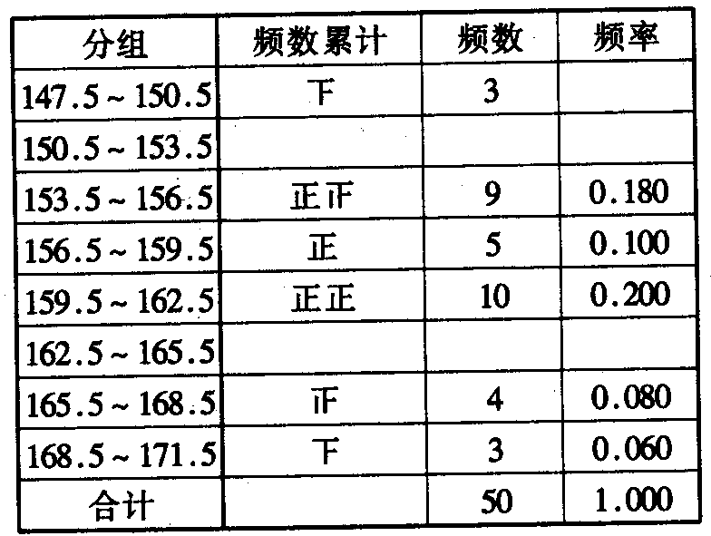

18．已知$x_{1}$，$x_{2}$为方程$x^{2}+\text{px}+q=0$的两根，且$x_{1}$+$x_{2}$＝6，$x_{1}^{2}+x_{2}^{2}=\text{20}$，求p和q的值．

19．如图6，在梯形ABCD中，AD∥BC，AD＝AB＝DC，BD⊥DC，求∠C的度数．
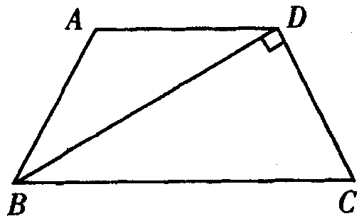

五、（每小题9分，共27分）
20．某人从A城出发，前往离A城30千米的B城．现在有三种车供他选择：①自行车，其速度为15千米/时；②三轮车，其速度为10千米/时；③摩托车，其速度为40千米/时．
（1）用哪些车能使他从A城到达B城的时间不超过2小时，请说明理由．
（2）设此人在行进途中离B城的路程为s千米，行进时间为小时，就（1）所选定的方案，试写出s与t的函数关系式（注明自变量t的取值范围），并在图7所给的平面直角坐标系中画出此函数的图像．
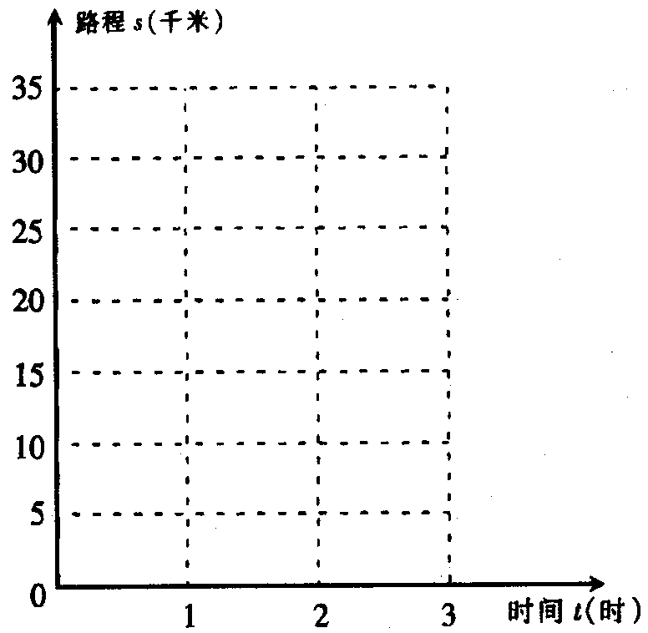

21. 如图8．PA和PB分别与⊙O相切于A，B两点，作直径AC，并延长交PB于点D．连结OP，CB．
（1）求证：OP∥CB；
（2）若PA＝12，DB：DC＝2：1，求⊙O的半径．
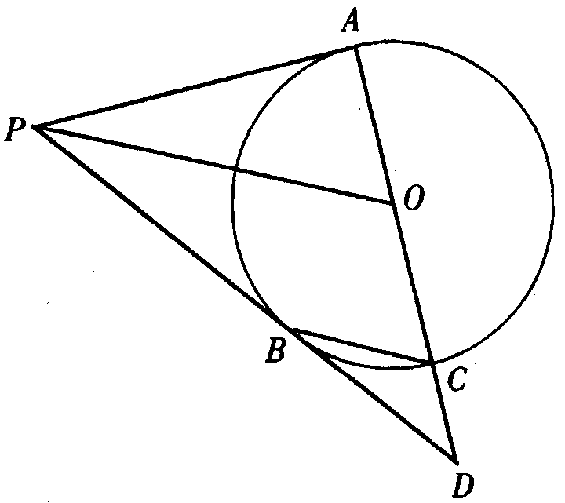

22．如图9．在Rt△ABC中，AB＝AC，∠BAC＝90°，O为BC的中点。（1）写出点O到△ABC的三个顶点 A、B、C（2）如果点M、N分别在线段AB、AC上移动，移动中保持AN＝BM，请判断△OMN的形状，并证明你的结论。
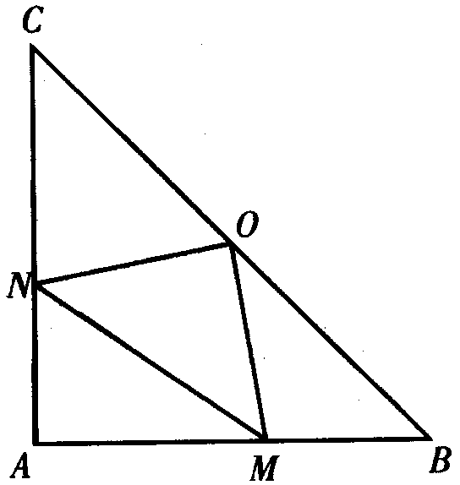
答案：
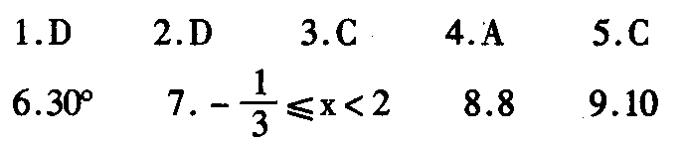
11.
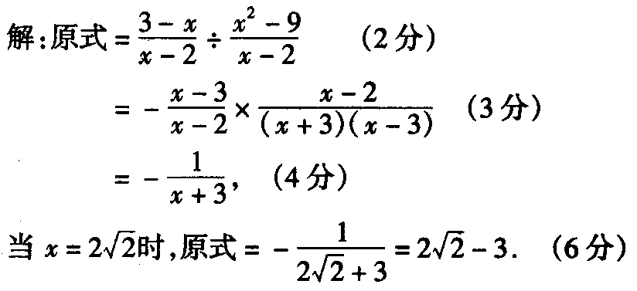
12.
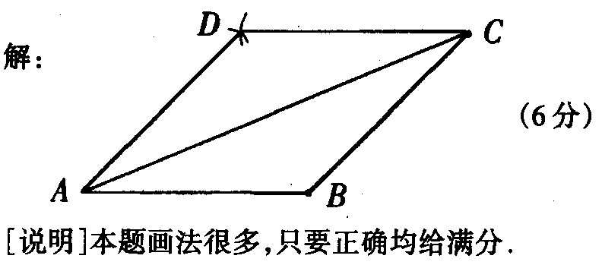
13.
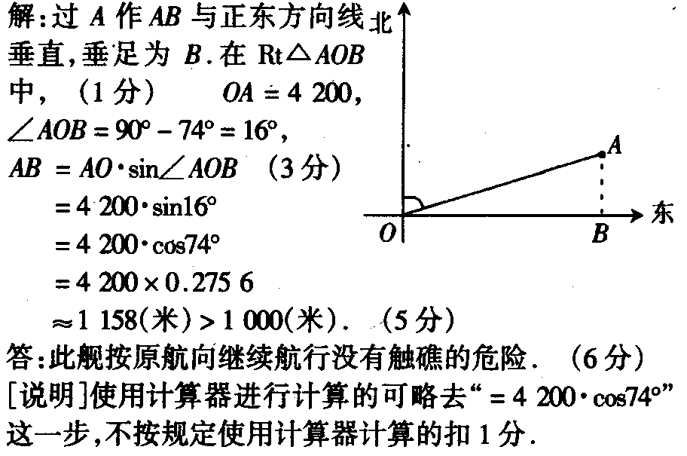
14.
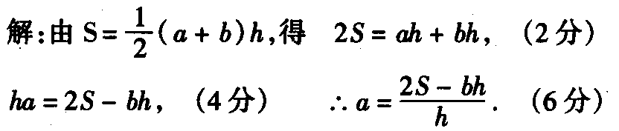
15.
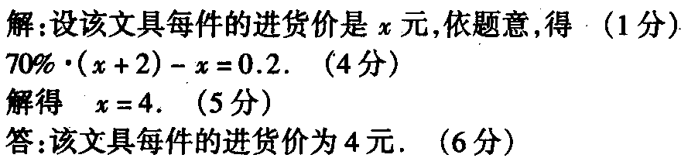
16.
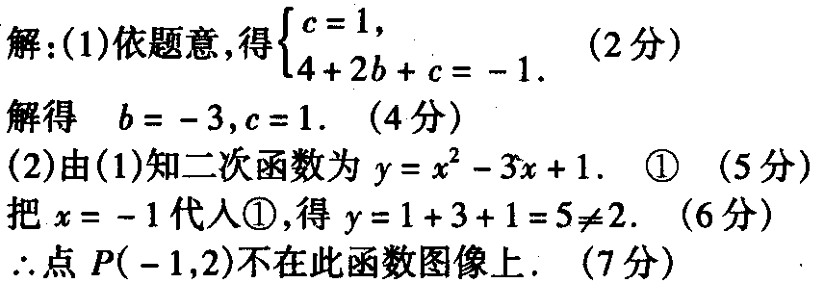
17.
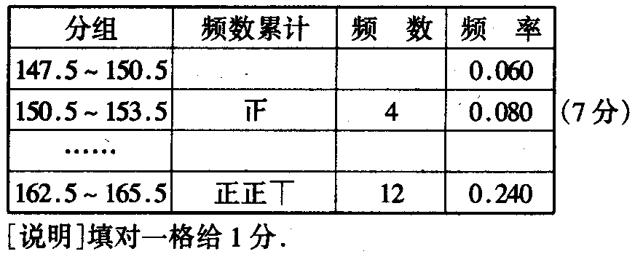
18.
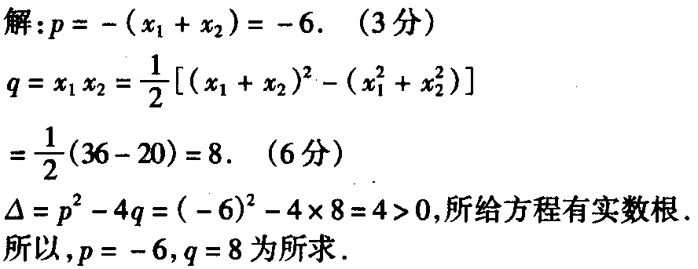
19.
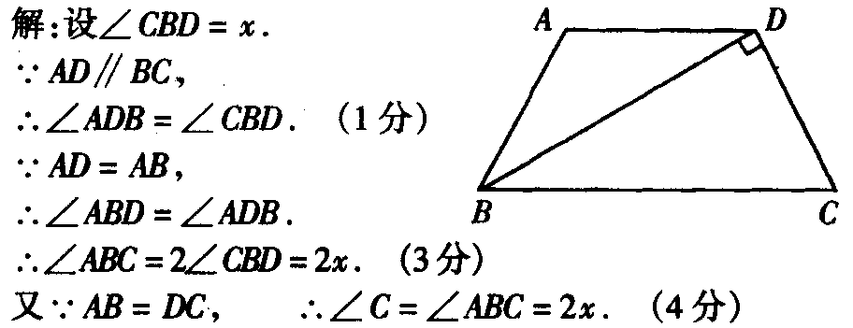
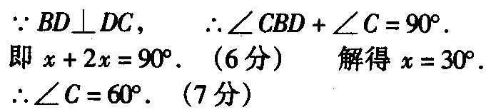
20.
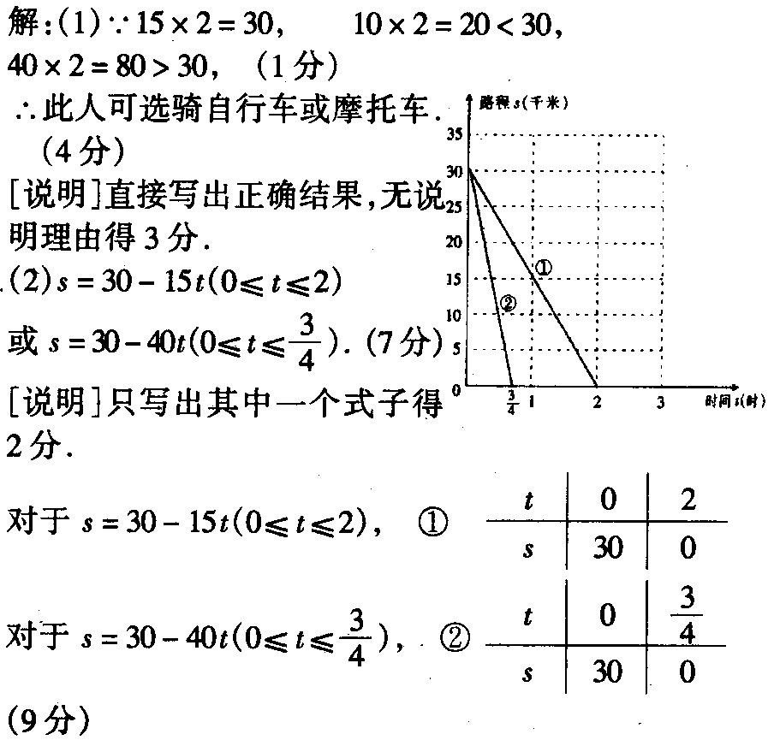
21.
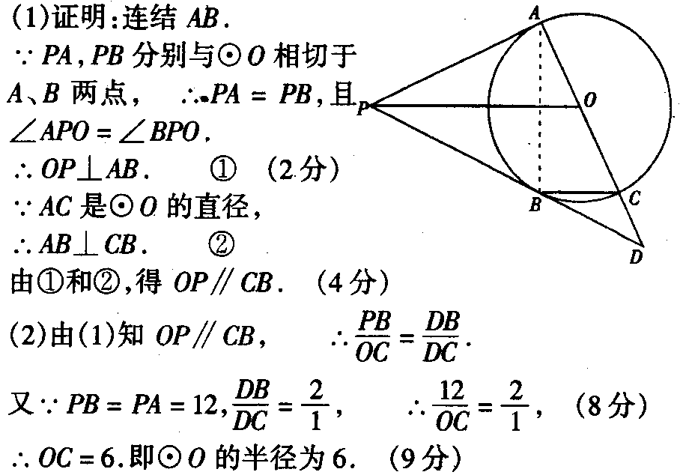

22.
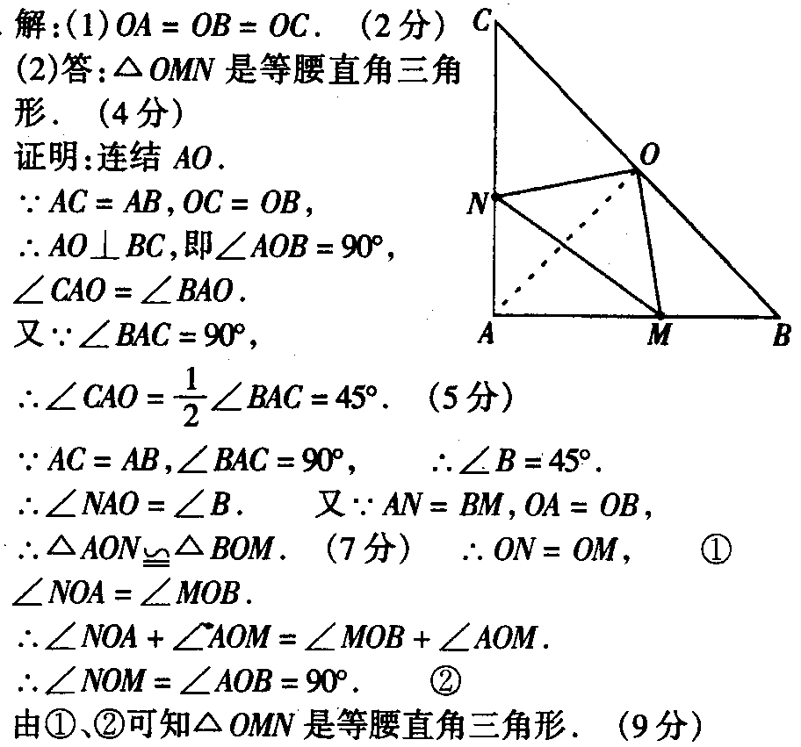

声明：本资料由 考试吧（Exam8.com） 收集整理，转载请注明出自 http://www.exam8.com
服务：面向较高学历人群，提供计算机类，外语类，学历类，资格类，会计类，工程类，医学类等七大类考试的全套考试信息服务及考前培训.

